Лабораторная работа № 1. Разработка пользовательского интерфейса: этапы предварительного и высокоуровневого проектирования

1. Цели работы
Целями лабораторной работы являются:
- закрепить теоретические знания по разработке пользовательского интерфейса;
- получить практические навыки по проведению этапов предварительного и высокоуровневого проектирования интерфейса пользователя.

2. Теоретические сведения
На практике высокоуровневое проектирование пользовательского интерфейса предваряет первоначальное проектирование, которое позволяет выявить требуемую функциональность создаваемого приложения, а также особенности его потенциальных пользователей. Указанные сведения можно получить, анализируя информацию, поступающую от пользователей. С этой целью производят опрос целевой аудитории и формируют профили пользователей. Профилями называют описания главных категорий пользователей. Одна из таких категорий может быть принята за основной профиль. Следует отметить, что набор характеристик, подробно описывающий пользователя, зависит от предметной области и контекста решаемых им задач. Поэтому работа по определению целей и задач пользователей и работа по формированию их профилей ведется параллельно.
Наиболее общий шаблон профиля содержит в себе следующие разделы:
- социальные характеристики;
- навыки и умения работы с компьютером;
- мотивационно-целевая среда;
- рабочая среда;
- особенности взаимодействия с компьютером (специфические требования пользователей, необходимые информационные технологии и др.).
Профили пользователей могут по необходимости расширяться за счет добавления других (значимых с точки зрения проектировщика) характеристик пользователей.
После выделения одного или нескольких основных профилей пользователей и после определения целей и задач, стоящих перед ними, переходят к следующему этапу проектирования. Этот этап связан с составлением пользовательских сценариев. Как правило, начинают с персонификации профилей (присваивания каждому профилю условного имени), затем формулируют сценарии. Сценарий - это описание действий, выполняемых пользователем в рамках решения конкретной задачи на пути достижения его цели. Очевидно, что достигнуть некоторой цели можно, решая ряд задач. Каждую их них пользователь может решать несколькими способами, следовательно, должно быть сформировано несколько сценариев. Чем больше их будет, тем ниже вероятность того, что некоторые ключевые объекты и операции будут упущены.
В то же время, у разработчика имеется информация, необходимая для формализации функциональности приложения. А после формирования сценариев становится известным перечень отдельных функций. В приложении функция представлена функциональным блоком с соответствующей экранной формой (формами). Возможно, что несколько функций объединяются в один функциональный блок. Таким образом, на этом этапе устанавливается необходимое число экранных форм. Важно определить навигационные взаимосвязи функциональных блоков. На практике установлено наиболее подходящим число связей для одного блока равное трем. Иногда, когда последовательность выполнения функций жестко определена, между соответствующими функциональными блоками можно установить процессуальную связь. В этом случае их экранные формы вызываются последовательно одна из другой. Такие случаи имеют место не всегда, поэтому навигационные связи формируются либо исходя из логики обработки данных с которыми работает приложение, либо основываясь на представлениях пользователей (карточная сортировка). Навигационные связи между отдельными функциональными блоками отображаются на схеме навигационной системы. Возможности навигации в приложении передаются через различные навигационные элементы.
Основным навигационным элементом приложения является главное меню. Роль главного меню велика еще и потому, что оно осуществляет диалоговое взаимодействие в системе "пользователь-приложение". Кроме того, меню косвенно выполняет функцию обучения пользователя работе с приложением.
Формирование меню начинается с анализа функций приложения. Для этого в рамках каждой из них выделяют отдельные элементы: операции, выполняемые пользователями, и объекты, над которыми осуществляются эти операции. Следовательно, известно какие функциональные блоки должны позволять пользователю осуществлять какие операции над какими объектами. Выделение операций и объектов удобно проводить на основе пользовательских сценариев и функционала приложения. Выделенные элементы группируются в общие разделы главного меню. Группировка отдельных элементов происходит в соответствии с представлениями об их логической связи. Таким образом, главное меню может иметь каскадные меню, выпадающие при выборе какого либо раздела. Каскадное меню ставит в соответствие первичному разделу список подразделов.
Одним из требований к меню является их стандартизация, целью которой выступает формирование устойчивой пользовательской модели работы с приложением. Существуют требования, выдвигаемые с позиций стандартизации, которые касаются места размещения заголовков разделов, содержания разделов часто используемых в разных приложениях, формы заголовков, организации каскадных меню и др. Наиболее общие рекомендации стандартизации следующие:
- группы функционально связанных разделов отделяют разделителями (черта или пустое место);
- не используют в названиях разделов фраз (желательно не больше 2 слов);
- названия разделов начинают с заглавной буквы;
- названия разделов меню, связанных с вызовом диалоговых окон заканчивают многоточием;
- названия разделов меню, к которым относятся каскадные меню, заканчивают стрелкой;
- используют клавиши быстрого доступа к отдельным разделам меню. Их выделяют подчеркиванием;
- допускают использовать "горячие клавиши", соответствующие комбинации клавиш отображают в заголовках разделов меню;
- допускают использовать включение в меню пиктограмм;
- измененным цветом показывают недоступность некоторых разделов меню в ходе работы с приложением;
- допускают делать недоступные разделы невидимыми.
Недоступность некоторых разделов меню обуславливается следующим. Главное меню является статическим и присутствует на экране в течение всего времени работы с приложением. Таким образом, при работе с разными экранными формами (взаимодействии с разными функциональными блоками) не все разделы меню имеют смысл. Такие разделы принято являются недоступными. Поэтому в зависимости от контекста решаемых пользователем задач (иногда от контекста самого пользователя) главное меню приложения выглядит различным образом. О подобных различающихся внешних представлениях меню принято говорить как о различных состояниях меню. В отличие от схемы навигационной системы, составленной ранее и необходимой, в основном, разработчику, с меню пользователь входит в непосредственное взаимодействие. Поэтому следует составить граф состояния меню. Вершинами этого графа являются различные состояния меню (внешние представления одного и того же меню с доступными и недоступными разделами). Каждая вершина имеет пояснения о соответствии данного состояния меню отдельным экранным формам. Дуги графа состояний соответствуют операциям (командам меню), переводящим его из одного состояние в другое.
Подобный граф используют при формировании тестовых заданий на последних стадиях проектирования интерфейса. В связи с этим, важно при его формировании выполнить проверку соответствия пользовательских сценариев возможным переходам по графу.

3. Задание на работу
- Выполнить этапы предварительного и высокоуровневого проектирования при разработке пользовательского интерфейса приложения для предметной области, соответствующей варианту задания.
- Разработать главное меню в среде разработки приложения с анализом и обоснованием его различных состояний.

4. Порядок выполнения работы
Пусть предметная область представлена информационной системой, отображающую деятельность мелкой фирмы, которая связана с изготовлением и/или поставкой ряда товаров.
4.1. Сформировать профили потенциальных пользователей программного обеспечения информационной системы.
Потенциальными пользователями приложения являются, например, менеджеры по направлению товара, торговые представители, представители обслуживающего персонала и т.д. Примерные профили некоторых из названных категорий пользователей могут выглядеть следующим образом (см. таблицу 1).
Таблица 1
Пользователи | Менеджер по направлению товара | Представители обслуживающего персонала
Социальные характеристики | Мужчины, женщины  Взрослые  Русскоязычные  Средний уровень владения компьютером | Женщины  Взрослые  Русскоязычные  Низкий уровень владения компьютером
Мотивационно целевая среда | Прямая производственная необходимость, удобство  Мотивация к обучению высокая | Производственная необходимость,  Престиж  Мотивация к обучению низкая
Навыки и умения | Должны иметь значительный тренинг работы с программой | Прошли предварительный тренинг работы с программой
Требования к ПО ИС | Возможность использования ПО ИС в локальной сети  Отсутствие жестких ограничений по времени  Обеспечение текущей информацией по содержанию заказов  Обеспечение текущей информацией по товарам  Возможность проводить обобщение информации по заказам | Возможность использования программы одновременно с телефонным общением с клиентом  Время реакции ПО ИС, допустимое для ожидания клиента  Обеспечение текущей информацией по содержанию заказов  Обеспечение текущей информацией по товарам Возможность формирования новых заказов
Задачи пользователя | Просмотр/ фильтрация информации по заказам/ клиентам/ товарам  Сортировка информации по заказам/ клиентам/ товарам  Агрегирование информации по заказам/ клиентам/ товарам | Просмотр данных по товарам  Создание/ поиск/ модификация заказа  Сохранение/ печать заказа  Формирование счета по заказу
Рабочая среда | Стандартизированные ПК, локальная сеть | Стандартизированные ПК, специализированное телефонное обслуживание
4.2. Определить функциональность приложения, исходя из целей и задач пользователей.
Рассмотрим определение функциональности на примере одного из профилей: представители обслуживающего персонала. Исходя из задач этой категории пользователей, можно сформировать следующий перечень функций необходимых в приложении:
- создать новый заказ (1);
- сложный поиск заказа (2);
- редактирование заказа (3);
- добавление клиента из списка клиентов в заказ (4);
- ввод/редактирование клиента в списке клиентов (5);
- выбор товара из списка товаров (6);
- сложный поиск товаров в списке товаров (7);
- просмотр подробных данных о товаре (8);
- добавление товара из списка товаров в заказ (9);
- сохранение заказа (10);
- печать заказа (11);
- формирование счета (12).
4.3. Сформировать множество пользовательских сценариев для выделенных профилей пользователей.
Примером могут служить приведенные ниже сценарии действий пользователей.
- Анна Петровна общается с клиентами по телефону. По просьбе клиента она предварительно просматривает данные о запрошенных им товарах, затем приступает к формированию нового заказа. Она вводит данные клиента, после чего выбирает указанный(ые) товар(ы) из списка и добавляет его (их) в заказ и сохраняет заказ.
- Анна Сергеевна общаясь с клиентами по телефону, создает новые заказы. При формировании нового заказа, она выбирает клиента из списка, если его там нет, то вводит клиента в список клиентов. Затем добавляет в заказ необходимые товары, используя сложный поиск. Она распечатывает информацию заказа, после этого она сохраняет ее.
- Анна Михайловна выполняет поиск указанного заказа по данным клиента. Она просматривает и при необходимости редактирует данные клиента, добавляет в заказ новые или удаляет из заказа прописанные там товары, при необходимости редактирует в заказе информацию по некоторым товарам, сохраняет информацию и формирует счет заказа.
- Анна Николаевна просматривает данные о товаре, выполняет поиск заказа по товару, редактирует в заказе информацию по некоторым товарам, сохраняет информацию и распечатывает ее.
4.4. Определить функциональные блоки приложения, составить схему навигационной системы.
Очевидно, что отдельные функциональные блоки соответствуют работе пользователей с информацией:
- по заказам (функции 1, 2, 3, 4, 9, 10, 11, 12): по общему журналу заказов и по конкретному (текущему) заказу;
- по клиентам (функции 4, 5): по списку клиентов в целом и по конкретному клиенту;
- по товарам (функции 6, 7, 8, 9): по списку товаров и по данному товару подробно.
Таким образом, можно вести речь о наличии в приложении трех функциональных блоков и шести экранных форм:
- Журнал заказов;
- Текущий заказ;
- Список клиентов;
- Карта клиента;
- Список товаров;
- Карта товара.
В этом случае, с учетом пользовательских сценариев схема навигации по формам может выглядеть следующим образом (см. рисунок 1).
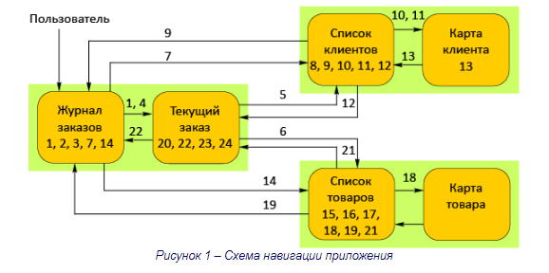
Цифрами на рисунке обозначены отдельные операции, выполняемые пользователями (см. п. 4.5).
4.5. Установить для отдельных функциональных блоков соответствующие им операции и объекты операций. Сгруппировать их в разделы меню. В конкретной среде разработки приложения сформировать меню.
Определим операции, которые должен выполнять пользователь в рамках возможностей, предоставляемых ему приложением (функций приложения):
- создать новый заказ;
- задать атрибуты поиска заказа;
- найти заказ по текущим атрибутам поиска;
- открыть текущий заказ на редактирование;
- открыть список клиентов для добавления в текущий заказ;
- открыть список товаров для добавления в текущий заказ;
- просмотреть список клиентов;
- выбрать клиента из списка клиентов;
- добавить атрибуты текущего клиента к поиску заказа;
- ввести данные нового клиента в текущий заказ;
- редактировать данные текущего клиента в списке клиентов;
- добавить текущего клиента в текущий заказ;
- сохранить данные о текущем клиенте;
- просмотреть список товаров;
- задать атрибуты поиска товаров;
- найти товар по текущим атрибутам;
- выбрать товар из списка товаров;
- просмотреть подробные данные текущего товара;
- добавить атрибуты текущего товара к поиску заказа;
- редактировать данные по текущему товару в текущем заказе;
- добавить данные текущего товара в текущий заказ;
- сохранить текущий заказ;
- распечатать информацию по текущему заказу;
- сформировать счет по текущему заказу.
Соответствие приведенных операций функциональным блокам, экранным формам и навигационным переходам указано на рисунке 1.
Далее, необходимо сгруппировать операции таким образом, чтобы их группы соответствовали пунктам главного меню. В рассматриваемом примере предлагается сформировать следующие группы.
- Действия над объектами. В качестве объектов выступают заказ, клиент, товар (таблица 2).
Таблица 2 – Группа Действия
Действия | Объект | Примечания
Создать | Заказ  Клиент | 1  10
Открыть | Заказ  Клиент  Товар | 4  11  18
Сохранить | Заказ  Клиент | 22  13
Выбрать (отобрать для добавления) | Клиент  Товар  Атрибуты клиента  Атрибуты товара | 12 (в заказ)  21 (в заказ)  9 (к поиску)  19 (к поиску)
Печать | Заказ | 23
Счет | Заказ | 24
- Поиск. Специфическое действие, выделено отдельно; объекты – заказ (3), товар (16).
- Работа со списками. Объекты – клиент, заказ (см. таблицу 3).
Таблица 3 – Списки
Списки | Операции | Примечания
Клиенты | Просмотреть  Открыть для выбора (добавления) в заказ | 7  5
Товары | Просмотреть  Открыть для выбора (добавления) в заказ | 14  6
- Стандартными являются такие разделы как Файл и Справка. Их тоже следует включить в главное меню приложения.
4.6. Составить граф состояния меню и провести проверку возможных переходов по графу в соответствии с пользовательскими сценариями.
Рассмотрим состояния меню для приведенного примера. Для простоты не будем учитывать состояния меню, связанные доступностью стандартных разделов Файл и Справка и их подразделов. Различные состояния прототипа меню можно представить таблицами 4-11. Разделы меню и команды, недоступные в данном состоянии выделены серым цветом. Для доступных команд в скобках указаны номера соответствующих операций.
Таблица 4 – Журнал заказов (состояние М1)
Действия | Поиск | Списки
Создать (1)  Открыть (4)  Сохранить  Выбрать  Печать  Счет | Найти (3) | Клиенты (7)  Товары (14)

Таблица 5 – Текущий заказ (состояние М2)
Действия | Поиск | Списки
Создать  Открыть  Сохранить (22)  Выбрать  Печать (23)  Счет (24) |  | Клиенты (5)  Товары (6)

Таблица 6 – Список клиентов (состояние М3, переход по команде 7)
Действия | Поиск | Списки
Создать (10)
Открыть (11)
Сохранить
Выбрать (9)
Печать
Счет

Таблица 7 – Список клиентов (состояние М4, переход по команде 5)
Действия | Поиск | Списки
Создать (10)
Открыть (11)
Сохранить
Выбрать (12)
Печать
Счет

Таблица 8 – Карта клиента (состояние М5)
Действия | Поиск | Списки
Создать
Открыть
Сохранить
Выбрать (13)
Печать
Счет

Таблица 9 – Список товаров (состояние М6, переход по команде 14)
Действия | Поиск | Списки
Создать  Открыть (18)  Сохранить  Выбрать (19)  Печать  Счет | Найти (16)

Таблица 10 – Список товаров (состояние М7, переход по команде 6)
Действия | Поиск | Списки
Создать  Открыть (18)  Сохранить  Выбрать (21)  Печать  Счет | Найти (16)

Таблица 11 – Карта товара (состояние М8)
Действия | Поиск | Списки
Граф состояний меню можно представить следующим образом (см. рисунок 2).
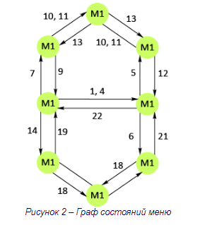
Следует подчеркнуть, что прототип меню в данном примере создается только под одну определенную категорию пользователей. Кроме того, в примере не предусмотрено развитие программного продукта, следовательно, отсутствует расширяемость функций.

5. Оформление отчета
Отчет должен содержать:
- название и цели работы;
- основные профили пользователей с указанием из целей и задач;
- описание функциональности приложения, указание отдельных функций, функциональных блоков, соответствующих им операций и объектов;
- схему навигационной системы с указанием связей между функциональными блоками.
- описание структуры главного меню приложения;
- граф состояний меню;
- выводы относительно соответствия возможных переходов по графу и пользовательских сценариев;
- общие выводы, сделанные в процессе выполнения лабораторной работы.

6. Контрольные вопросы
- В чем заключается сущность этапа предварительного проектирования интерфейса пользователя ПО?
- В чем заключается сущность этапа высокоуровневого проектирования интерфейса пользователя ПО?
- Что такое профиль пользователя? Для чего составляют профили пользователей?
- Перечислите основные требования, предъявляемые к меню при проектировании приложений.
- Что такое пользовательский сценарий? Приведите примеры сценариев действий пользователей.
- Что такое граф состояний меню? Для чего применяются графы состояний?
- Приведите пример графа состояний меню для приложения MS Word.

Лабораторная работа № 2. Низкоуровневое проектирование интерфейса: количественная оценка и построение прототипа

1. Цели работы
- Закрепить теоретические знания по разработке пользовательского интерфейса.
- Развить навыки создания вариантов прототипов интерфейса пользователя.
- Получить практические навыки по количественной оценке интерфейса на этапе низкоуровневого проектирования.
- Закрепить принципы обоснования выбора прототипа интерфейса по его количественной оценке.
- 2. Теоретические сведения
- Для анализа качества интерфейсов используется множество количественных и эвристических методов. Одним из лучших подходов к количественному анализу моделей интерфейсов является классическая модель GOMS (goals, objects, methods and selection rules).
- Метод, использующий модель GOMS, основан на разбиении всех действий пользователя на отдельные составляющие. Для каждой из них с помощью тщательных лабораторных исследований получен набор временных интервалов, необходимых для ее выполнения. В таблице 1 приведена номенклатура элементарных действий и соответствующие временные интервалы.
Таблица 1
Нажатие клавиши клавиатуры, включая клавиши Alt, Ctrl, Shift | 0,28 с | К
Нажатие клавиши мыши | 0,1 с | М
Указание – перемещение курсора мыши, чтобы указать какую-либо позицию на экране монитора | 1,1 с | П
Перемещение- перенос руки пользователя с клавиатуры на мышь или обратно | 0,4 с | В
Ментальная подготовка – мысленный выбор пользователем своего следующего элементарного действия | 1,2 | Д
Ответ – реакция системы на элементарное действие пользователя | - | Р
- Широкая изменяемость каждой из представленных мер объясняет, почему эта модель не может использоваться для получения абсолютных временных значений с высокой степенью точности. Но этот метод вполне пригоден для проведения сравнительной оценки между какими-либо двумя моделями интерфейса по уровню эффективности их использования.
- Расчет времени, необходимого для выполнения некоторого действия начинают с разбиения его на элементарные действия, которые соответствуют номенклатуре приведенной в таблице 1. Проще всего выделить движения К, М, П, В. Проблему составляет определение моментов, когда пользователь должен остановиться, чтобы выполнить бессознательную ментальную операцию. Рассмотрим основные правила по выявлению этих моментов (см. таблицу 2).
Таблица 2
Правило 0  Начальная расстановка операторов Д | Операторы Д следует устанавливать перед всеми операторами К и М (нажатие клавиши), также перед всеми операторами П, предназначенными для выбора команд. Но перед операторами П, предназначенными для указания на аргументы этих команд, ставить оператор Д не следует.
Правило 1  Удаление ожидаемых операторов Д | Если оператор, следующий за оператором Д, является полностью ожидаемым с точки зрения оператора, предшествующего Д, то этот оператор Д может быть удален. Если пользователь перемещает мышь с намерением нажать на ее кнопку по достижении цели движения, то в соответствии с этим правилом следует удалить оператор Д, установленный по правилу 0. Так последовательность действий П Д К преобразуется в П К.
Правило 2  Удаление операторов Д внутри когнитивных единиц | Если строка Д К Д К Д К… принадлежит когнитивной единице, то следует удалить все операторы Д, кроме первого. Когнитивной единицей является непрерывная последовательность вводимых символов, которые образуют название команды или аргумент. Например Y, перемещать, 4564.23 – это когнитивные единицы.
Правило 3  Удаление операторов Д перед последовательными разделителями | Если оператор К означает лишний разделитель, стоящий в конце когнитивной единицы (например, разделитель команды, следующий сразу за разделителем аргумента этой команды), то следует удалить оператор Д, стоящий перед ним.
Правило 4  Удаление операторов Д, которые являются прерывателями команд | Если оператор К является разделителем, стоящим после постоянной строки (например, название команды или любая последовательность символов, которая каждый раз вводится в неизменном виде), то следует удалить оператор Д, стоящий перед ним. (Добавление разделителя станет привычным действием, и поэтому разделитель станет частью строки и не будет требовать специального оператора Д). Но если оператор К является разделителем строки аргументов или любой другой изменяемой строки, то оператор Д следует сохранить перед ним.
Правило 5  Удаление перекрывающих операторов Д | Любую часть оператора Д, которая перекрывает оператор Р, означающий задержку, связанную с ожиданием ответа компьютера, учитывать не следует.
- В этих правилах под строкой понимается некоторая последовательность символов.
- Разделителем считается символ, которым обозначено начало или конец значимого фрагмента текста, такого как, например, слово естественного языка или телефонный номер. Так, пробел является разделителем для большинства слов, а точка используется в конце предложений для разделения. В качестве разделителей могут выступать скобки для ограничений пояснений или замечаний и т.д.
- Если для выполнения команды требуется дополнительная информация, она называется здесь аргументом данной команды.
- Правила GOMS позволяют определит время, необходимое пользователю для выполнения любой. четко сформулированной задачи, для которой данный интерфейс предусмотрен. Однако этого метода недостаточно, чтобы оценить насколько быстро должен работать интерфейс – его производительность. Рассмотрим подробнее критерий эффективности Раскина, который оценивает информационную производительность интерфейса.
- Информационная производительность интерфейса E определяется как отношение минимального количества информации, необходимого для выполнения задачи, к количеству информации, которое должен ввести пользователь. Параметр E изменяется в пределах [0, 1]. В параметре E учитывается только информация, необходимая для задачи, и информация вводимая пользователем. Несколько методов действия могут иметь одинаковую производительность E, но иметь разное время выполнения. Возможно, что один метод имеет более высокий показатель E, но действует медленнее, чем другой метод.
- Информация измеряется в битах. Один бит представляет собой один из двух альтернативных вариантов (0 или 1; да или нет) и является единицей информации. При количестве n равновероятных вариантов суммарное количество передаваемой информации определяется как
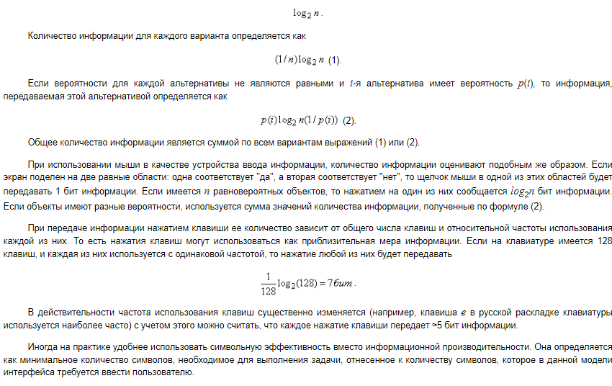

3. Задание на работу
- Имея результаты проектирования интерфейса на высоком уровне, разработать варианты моделей – прототипы экранных форм для каждого из функциональных блоков.
- Используя разработанные прототипы форм, провести количественную оценку элементов интерфейса по указанию преподавателя. Метод количественной оценки – GOMS, информационная производительность, символьная эффективность – задается преподавателем.
- По результатам количественной оценки сделать выводы о возможности усовершенствования интерфейса.
- При возможности внести необходимые усовершенствования в модели форм и реализовать их в среде разработки приложения. Каждую форму следует снабдить описанием навигации по ней.

4. Порядок выполнения работы
Рассмотрим пример с разработкой пользовательского интерфейса приложения создаваемого для мелкой фирмы (лабораторная работа №1). Программное обеспечение предполагает наличие справочников:
- со списком клиентов фирмы, причем пользователь – в рассматриваемом примере это представитель обслуживающего персонала – может вносить в него изменения и добавлять новых клиентов;
- со списком товаров, реализуемых фирмой. Пользователь не может вносить в него изменений.
Кроме того, создается список оформленных заказов – журнал заказов. Предположим, что такой список включает заказы за определенный период, например месяц. На следующий месяц создается новый журнал. Пользователь может вносить изменения в имеющиеся заказы, а также оформлять новые заказы.
Основные экранные формы известны из результата выполнения лабораторной работы №1:
- Журнал заказов;
- Текущий заказ;
- Список клиентов;
- Карта клиента;
- Список товаров;
- Карта товара.
Работа пользователя начинается с первой из них. Эта форма должна обеспечивать выполнение следующих операций:
- создать новый заказ;
- задать атрибуты поиска заказа;
- найти заказ по текущим атрибутам поиска;
- открыть текущий заказ на редактирование;
- просмотреть список клиентов;
- просмотреть список товаров.
Все эти операции пользователь может выполнить с помощью команд, собранных в разделах главного меню.
Выполним на примере первой из операций, связанной с созданием нового заказа, расчет времени по правилам GOMS.
При использовании команды меню эта операция раскладывается на следующие действия:
- перемещение руки к мыши, В;
- указание на раздел меню Действия, П;
- нажатие клавиши мыши, М;
- указание на команду Создать, П;
- нажатие клавиши мыши, М.
В соответствии с правилом 0 расстановки ментальных операторов Д получим следующую последовательность операторов
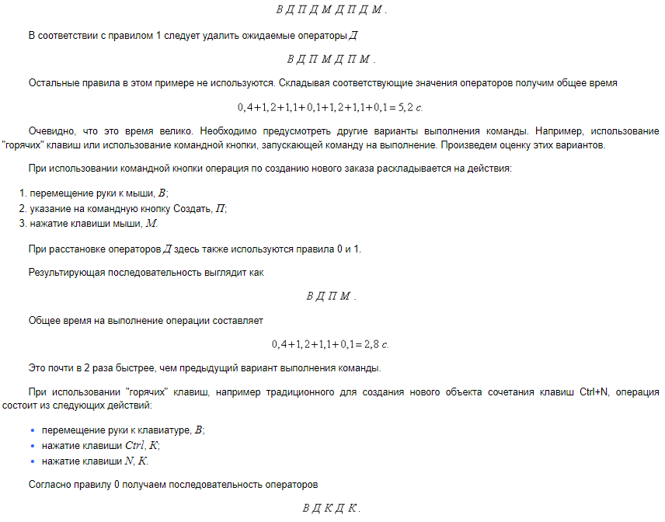
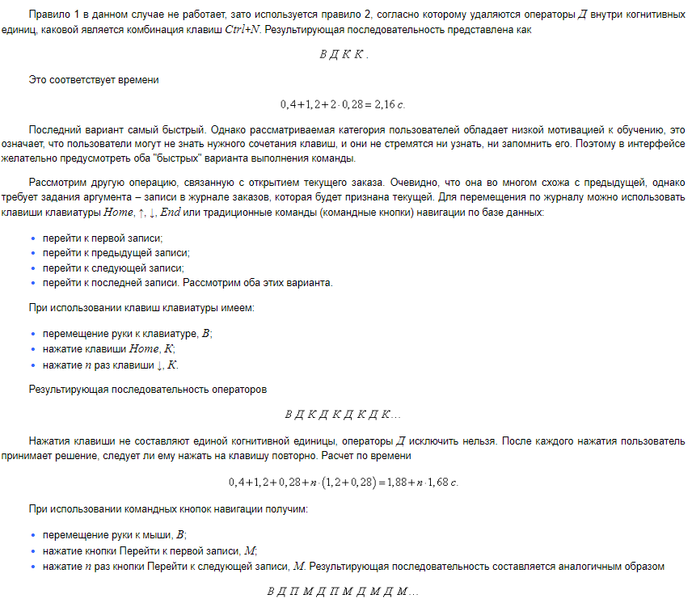
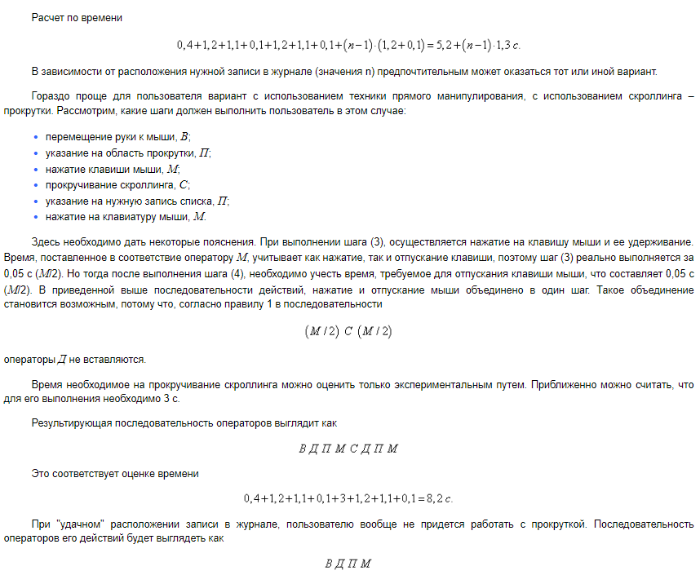
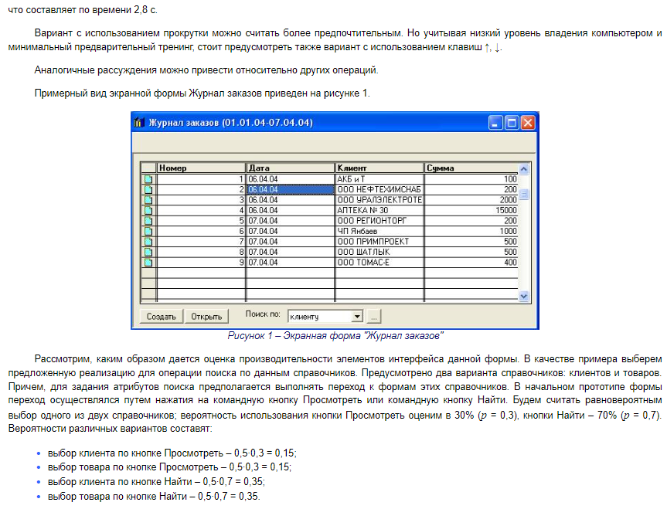
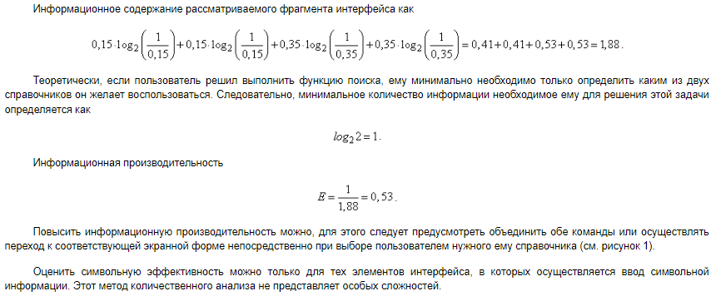

5. Оформление отчета
Отчет должен содержать:
- название и цели работы;
- внешний вид разработанных экранных форм с описанием навигации по ним;
- описание навигации по приложению с использованием элементов управления на спроектированных формах;
- расчеты количественного анализа, выполненного для указанных фрагментов интерфейса;
- выводы относительно необходимости корректировки проектируемых форм; граф состояний меню;
- при необходимости скорректированные формы;
- общие выводы, сделанные в процессе выполнения лабораторной работы.

6. Контрольные вопросы
- Для решения каких задач применяется классическая модель GOMS?
- Дайте описание операций, применяемых для оценки элементарных действий пользователя в модели GOMS.
- Какие применяются правила для определения моментов, когда пользователь должен остановиться, чтобы выполнить бессознательную ментальную операцию, в модели GOMS?
- Что понимают под информационной производительностью интерфейса?
- Что понимают под символьной производительностью интерфейса?
- Согласно модели GOMS какая последовательность действий пользователя закодирована в строке В Д П Д М Д П Д М?

Лабораторная работа № 3. Проектирование справочной системы

1. Цели работы
Цель работы заключается в изучении методик создания файлов справочной системы Windows (*.hlp) при разработке приложений.

2. Теоретические сведения
Разработка справочной системы состоит из двух основных этапов:
- Создание файлов или нескольких файлов, содержащих темы справок, например, с помощью Microsoft Word.
- Компиляция справки в файл и отладка всей справочной системы, с помощью специальных программ, например, HCRTF – Microsoft Help Workshop.
При создании справочной системы необходимо в первую очередь продумать систему в целом. А именно решить следующие вопросы:
- об информации, выносимой в основное, дополнительное, всплывающие окна;
- о включении разделов в предметный указатель и окно содержания;
- о представлении информации в основном окне (например, наличие начальной части, неподдающейся прокрутке) и общем стиле справки (наличие кнопок, пиктограмм, "горячих" областей);
- о разделении функций между основным и дополнительными окнами.
При создании файлов тем справок можно использовать текстовый редактор Microsoft Word, созданный файл должен сохраняться в формате RTF.
Каждая тема (кадр) должна начинаться с новой страницы (разрыв страницы выполняется нажатием клавиш Ctrl-Enter). Первой должна располагаться страница Содержание, порядок остальных безразличен.
При написании темы можно использовать многие возможности оформления шрифта. Но если нет уверенности, что соответствующие шрифты будут иметься на компьютерах потенциальных пользователей, лучше использовать обычные системные шрифты (MS Sans Serif).
По умолчанию при отображении текста в окне справки часть строки, которая не помещается в слишком узком для нее пространстве, переносится на новую строку. В случаях, когда это нежелательно, следует выделить соответствующие строки, и выполнить команду Формат|Абзац и в открывшемся окне на странице Положение на странице установить опцию Не разрывать абзац. Тогда, если ширины справки не хватает, чтобы отобразить всю длину отмеченных таким образом строк, в окне появится полоса горизонтальной прокрутки.
Для того чтобы при перемещении по тексту темы какая-то его часть (заголовок, начальная часть) не прокручивалась вертикальной прокруткой и всегда оставалась на экране, следует выделить соответствующий текст, выполнить команду Формат|Абзац и в открывшемся окне на странице Положение на странице установить опцию Не отрывать от следующего.
В кадр могут специальным образом включаться рисунки, кнопки и т.д. Добавлять изображения в тему можно, например, в виде файлов .bmp, пользуясь или буфером обмена, или одной из команд:
- {bmc <имя файла>} – размещение рисунка как обычного символа по ходу текста;
- {bml <имя файла>} – размещение рисунка с левой стороны;
- {bmr <имя файла>} – размещение рисунка с правой стороны.
Темы могут содержать горячие области: выделенные слова или кнопки, позволяющие пользователю выполнять переход от одной темы к другой. Кнопка вставляется командой {button <надпись>, <список макросов>}. В этой команде указывается текст надписи, которая будет присутствовать на изображаемой кнопке, а также перечень макросов, выполняемых при ее нажатии. Рассмотрение всего множества макросов, которые можно использовать при проектировании справочной системы выходит за рамки данной лабораторной работы. Описание этих макросов можно получить в файле hcw.hlp .
Каждая тема снабжается сносками (команда Вставка|Сноска), для которых используются определенные символы. Все сноски располагаются в первых позициях кадра. Символы, используемые для сносок различного типа приведены в таблице 1, там же раскрыто и назначение сносок каждого типа.
Таблица 1
Символ сноски | Назначение сноски
# | Обозначает уникальный идентификатор темы. По нему на данную тему могут ссылаться другие темы. Этому идентификатору ставится в соответствие номер, по которому на данную тему ссылается использующее справку приложение.
K | Позволяет отображать тематику кадра в предметном указателе. Название темы в предметном указателе представляет собой текст сноски K. Для одного кадра можно ввести несколько обозначений, разделяемых точкой с запятой.  Пример  K-Объект Поле; Объекты  В предметном указателе две строки "Объект Поле" и "Объекты" будут вызывать один и тот же кадр. Можно сформировать двух уровневые ссылки: темы первого и второго уровня разделяются запятой.  Пример  K-Объект Поле, Создание; Объект Поле, Ввод данных; Объект Поле, Модификация свойств  Кроме того, элементы, указанные в сносках K, используются при организации переходов между темами переход по ключевым словам (с помощью макроса Klink)
$ | Определяет заголовок данной темы, используется в некоторых режимах работы, например, Поиск, Назад и др. Например, если указанное пользователем ключевое слово соответствует нескольким темам, то от пользователя требуется уточнение. В этом случае появляется окно Найденные разделы. В нем отображается текст сносок $. Поэтому сноски $ включают только в те кадры, которые имеют в своих сносках K элементы Klink, используемые в сносках K других кадров.
A | Используется для организации перехода по ключевым словам (с помощью макроса Alink)
+ | Используется для указания последовательности просмотра тем. Включаются в кадр только тогда, когда соответствующие кнопки (кнопки Browse) предусмотрены в окне справки. Если сноски + включены в кадр, но их значения не указаны, последовательность просмотра тем будет установлена автоматически в соответствие с последовательностью тем в файле. Тексты сносок могут быть номерами или идентификаторами.
! | Используется для указания макросов, которые должны сработать перед появлением окна темы (для сложных справочных систем).
* | Используется для указания связанных друг с другом тем, которые должны быть встроены в справку (при создании справочных систем связанных программных продуктов).
> | Используется для указания идентификатора окна, в котором должна отображаться тема
В темы можно вводить переходы от одной темы к другой. Существуют непосредственные переходы и переходы по ключевым словам.
Непосредственный переход выполняется при щелчке пользователя на горячей области текста. Для этого сразу после нужных слов (без пробела) надо написать идентификатор темы, на которую нужно перейти. Соответствующие слова следует выделить двойным подчеркиванием (команда Формат|Шрифт, диалоговое окно Шрифт, опция Подчеркивание в положении Двойное), а идентификатор темы оформить как скрытый текст (команда Формат|Шрифт, диалоговое окно Шрифт, раздел Эффекты, опция Скрытый установлена, опция Подчеркивание в положении "(нет)").
Можно отображать тему, на которую осуществляется переход во всплывающем окне. Такие окна обычно используются для дополнительной информации и различных пояснений. Всплывающее окно не удаляет окно темы его вызвавшей, но при любом действии пользователя исчезает. Переход к теме, отображаемой во всплывающем окне, осуществляется аналогично, но с выделением одинарным подчеркиванием.
Переходы по ключевым словам позволяют осуществлять два макроса, имеющие одинаковый синтаксис Klink и Alink. Например, Klink ("<список ключевых слов>", <тип>, "<идентификатор темы>", <имя окна>)
Обязательным элементом вызова макроса является только первый – "<список ключевых слов>". Он представляет собой одно или несколько ключевых слов или словосочетаний, перечисленных через точку с запятой. Если входящее в этот перечень словосочетание содержит запятую, то весь список заключается в двойные кавычки. Поиск ведется по первому слову, при нахождении нескольких тем пользователю предъявляется окно Найденные разделы, если не найдено ни одной темы, начинается поиск по второму ключевому слову и т.д.
<тип> определяет реакцию на найденные или не найденные ключевые слова и может принимать следующие значения (см. таблицу 2).
Таблица 2
Символическое значение | Численное значение | Описание значения
JUMP | 1 | Если найдена только одна тема, соответствующая ключевым словам, то на нее сразу осуществляется переход
TITLE | 2 | Если ключевое слово находится более чем в одном файле справки (при справке, состоящей из нескольких файлов), то в окне Найденные разделы после названия темы пишется имя файла, определенное в файле содержания (*.cnt)
TEST | 4 | Возвращается величина указывающая нашлось или нет хотя бы одно соответствие ключевым словам.
<идентификатор темы> определяет, что если не найдено соответствия ключевым словам, то появляется всплывающее окно с текстом, содержащимся в теме, на которую указывает данный идентификатор. Если идентификатор не задан, то при безуспешном поиске появляется окно с текстом "Дополнительные сведения отсутствуют".
<имя окна> задает окно для отображения. Если этот параметр не задан, то используется окно, заданное в кадре темы или окно по умолчанию.
В качестве примера использования макросов можно рассмотреть следующий текст: Объект Поле!Klink (Объект Поле; Объекты) – позволяет осуществить ввод данных.
В готовом файле справки словосочетание "Объект Поле" будет выделено цветом. Щелкнув клавишей мыши на этом словосочетании, пользователь увидит список тем, содержащих в своих сносках K ключевые слова: "Объект Поле" и "Объекты". Если такая тема является единственной, то сразу осуществится переход на нее.
В тексте может быть использован оператор вида {button Объекты, Alink (Объекты)}.
Это приведет к появлению в кадре кнопки с надписью "Объекты", при нажатии на которую будет осуществляться поиск тем, у которых ключевое слово присутствует в сносках A.
Когда сформированы темы проектируемой справочной системы, разработана ее структура, решен вопрос об общем стиле справки, переходят ко второму этапу проектирования – компиляции справки в файл *.hlp .
Компиляция и отладка справочной системы может проводиться с использованием программы HCRTF – Microsoft Help Workshop, расположенной в каталоге Delphi…\Help\Tools. Эта программа позволяет создать файл Проекта справки, без которого ее нельзя компилировать, файл содержания справки, а также проверить справочную систему в работе.
Для создания файла проекта простой справочной системы нужно выполнить следующие действия:
- Выполнить File|New и в открывшемся окне выбрать опцию Help Project.
- В окне Project File Name задать имя и каталог файла Проекта справки (каталог выбрать тот, в котором лежит файл текстов тем .rtf).
- В открывшемся окне Проекта нажать кнопку Files….
- В появившемся окне Topic Files нажать кнопку Add… и выбрать среди файлов подготовленный файл текстов справки.
- Нажать OK.
Когда файл проекта создан, необходимо сохранить и откомпилировать его кнопка Save and Compile, использовать ее следует каждый раз при изменении файла Проекта. После компиляции можно просмотреть сведения о результатах компиляции, и если она завершилась удачно (указан размер файла) просмотреть файл справочной системы. Просмотр и работа по отладке выполняется с помощью команды File|Run WinHelp.
Чтобы создать новый файл содержания необходимо выполнить команду File|New и в окне New выбрать опцию Help Contents, в результате чего появится окно с загруженным в него файлом содержания. В верхнем левом поле ввода задается имя файла *.hlp, верхнем правом поле ввода задается заголовок, который должен появиться в окне при работе со справочной системой. Нижнее поле ввода заполняется с помощью кнопок Add Above… и Add Below…. Каждая его строка соответствует либо заголовку (будет отображаться в виде закрытой книги), либо теме (отображается в виде листа с вопросом). Для заголовка задается только его текст, для темы задается название и идентификатор. Кнопки позволяют формировать многоуровневую структуру файла содержания. Кнопка Edit… позволяет редактировать выделенную строку, а кнопка Remove… удалять.
Файл содержания имеет расширение *.cnt.

3. Задание на работу
Спроектировать справочную систему для приложения, определенного вариантом задания. Тексты тем справки должны быть составлены грамотно и корректно. Темы справочной системы должны содержать графические элементы (пиктограммы, рисунки) и горячие области. В справочной системе должны быть предусмотрены непосредственные переходы и переходы от одной темы к другой по ключевым словам. Кроме того, необходимо обеспечить возможность поиска по ключевым словам.

4. Порядок выполнения работы
4.1. Создать глоссарий – перечень уникальных понятий, используемых в приложении и его интерфейсе. В качестве примера таковых могут выступать названия элементов меню, окон, режимов, текст командных кнопок и т.д. Работа над созданием глоссария требует контакта с целевой аудиторией. Это нужно, чтобы описания понятий не содержали многозначности при восприятии их потенциальными пользователями. Недопустимо наличие различных терминов для определения одного и того же понятия. Описание понятий должно отвечать промышленному руководству, соответствующему выбранной платформе (MS Windows).
4.2. Добавить в глоссарий описания общей концепции приложения, ее функциональности в целом, а также отдельных функций, предоставляемых пользователю для выполнения (обзорная справка). На этом шаге используют результаты, полученные на этапе предварительного проектирования интерфейса – формулировку целей и задач пользователей, перечень функций приложения.
4.3. Включить в глоссарий изложение алгоритмов выполнения пользователем отдельных функций (процедурная справка). Для этого используют результаты высоко- и низко уровневого проектирования – описание отдельных операций, выполняемых при реализации функций; оконных форм, в которых выполняются операции; последовательности использования элементов управления оконных форм.
4.4. Разработать структуру справочной системы, отражающую взаимосвязь отдельных элементов глоссария. Составить карту структуры справочной системы.
4.5. Определить разделы, которые должны быть включены в содержание и предметный указатель справочной системы.
4.6. Решить такие вопросы проектирования справочной системы как вид основного окна, введение изображений, наличие горячих областей и ссылок, организация переходов и т.д.
4.7. Сформировать файл тем справок в виде файла *.rtf .
4.8. Сформировать файл справочной системы *.hlp, создав файл Проекта справки и откомпилировав его средствами программы MS Help Workshop (HCRTF).
4.9. Используя те же средства создания справочной системы, сформировать файл содержания *.cnt.

5. Оформление отчета
Отчет по лабораторной работе должен содержать:
- цель работы;
- описание приложения (вариант задания);
- структуру справочной системы в виде карты;
- комментарии, поясняющие содержание обзорной, предметной и процедурной справок;
- текст файла тем справок в формате rtf (включая скрытый текст);
- обоснования применения использованных в файле сносок;
- выводы по работе.
При защите лабораторной работы необходимо представить электронные версии разработанных файлов *.hlp и *.cnt.

6. Контрольные вопросы
- Какие виды справок существуют? В чем заключаются различия между ними?
- Дайте характеристику базовой и обзорной справкам ПО.
- Дайте характеристику справке предметной области в ПО.
- Дайте характеристику процедурной и контекстной справкам ПО.
- Из каких этапов состоит разработка справочной системы ПО в целом?
- Дайте описание программы Microsoft Help Workshop, используемой для компиляции файлов справки
- Каким образом реализовать навигацию по файлу справки при разработке справочной системы?
- Каким образом можно добавлять изображения в файлы справки?
- Как реализуется поиск информации по ключевым словам в справочной системе?
- Каким образом осуществляется компиляция справочной системы?

Лабораторная работа № 4. Создание прототипа интерфейса и его тестирование

1. Цели работы
- Приобретение умений по формированию электронного прототипа – демонстрационного ролика интерфейса.
- Приобретение практических навыков по созданию тестовых заданий.
- Закрепление теоретических знаний и приобретение практических навыков по проведению тестирования интерфейса.

2. Теоретические сведения
Тестирование интерфейса является исключительно важной задачей при проектировании интерфейса. Начальный этап тестирования связан с разработкой прототипа интерфейса. На этом этапе проектировщик использует имеющиеся результаты проектирования: общую схему приложения, планы отдельных экранных форм, глоссарий. Эти результаты сводятся воедино в общую схему, которую необходимо проверить по сформулированным ранее сценариям. Целью такой проверки является выявление несоответствие последовательности действий, описанной в сценарии, и структуры полной схемы. Обнаруженные несоответствия должны быть устранены за счет модификации экранных форм и/или корректировки общей схемы приложения.
Имея полную схему приложения, приступают к формированию электронного прототипа. Следует отметить, что прототип должен в первую очередь отображать функциональность интерфейса результирующей системы, поэтому его первые версии делают достаточно "примитивными". Последующие версии прототипа могут быть эстетически более совершенными.
Электронный прототип пользовательского интерфейса представляет собой демонстрационный ролик, выполненный в одной из презентационных программ – MS PowerPoint, MS Visio и др. Каждая экранная форма соответствует отдельному слайду, результат нажатия кнопок имитируется переходами между слайдами. Переходы реализуются с помощью организации гиперссылок. Электронная версия прототипа пользовательского интерфейса позволяет тестировать довольно сложные взаимодействия человека с приложением.
Успех тестирования зависит от правильности и корректности постановки задачи тестирования. Тестирование может быть направлено на подтверждение:
- производительности действий при использовании продукта. Оценивается по длительности выполнения задач (тестовых заданий) пользователем. Эффективный продукт позволяет увеличить число пользователей успешно выполняющих задание в течение ограниченного времени;
- полезности продукта. Продукт является полезным, если позволяет снизить количество человеческих ошибок. Полезный продукт позволяет увеличить число пользователей, способных успешно выполнить задание;
- простоты обучения. Оценивается по времени тренинга, необходимого для достижения пользователем определенного уровня владения продуктом;
- субъективной оценки пользователей. Пользователи оценивают свое отношение к продукту по десятибалльной шкале. Продукт можно считать успешным, если определенная часть пользователей оценила его на 8 и выше баллов.
Тестовые задания, которые в ходе проведения представляют собой задачи для пользователей, формируют исходя из указанных задач тестирования. Основой формулирования тестовых заданий являются пользовательские сценарии.
Тестирование проводится на представителях пользовательской аудитории ранее не знакомых с разрабатываемым продуктом. Уровень опытности тестируемых пользователей должен соответствовать уровню, определенному в профилях конечных пользователей. Считается, что тестирование на одном пользователе позволяет выявить примерно 60% ошибок. Поэтому число тестируемых пользователей, необходимых для проведения одного сеанса зависит от сложности и объема проектируемого продукта. Для "средних" приложений достаточно 4-8 человек. В ходе тестирования:
- категорически запрещено прерывать или смущать пользователя;
- нельзя внушать тестируемому, что тестируют его;
- желательно присутствие разработчиков приложения (программистов), но их роль в тестировании исключительно пассивная.
В качестве методов проведения тестирования могут быть использованы наиболее простые.
- Наблюдение за пользователем. Пользователю предъявляется тестовое задание, он его выполняет. Действия пользователя фиксируются. Этот метод эффективен при определении неоднозначности элементов интерфейса: любая неоднозначность, как правило, влечет за собой ошибку пользователя. Поскольку действия пользователя фиксируются, обнаружить ошибки при анализе тестов довольно легко.
Кроме того, этот метод подходит для оценки производительности действий пользователя. Для этого необходимо при фиксировании действий замерять время, потребовавшееся пользователю на его выполнение.
- Комментарии пользователя. Как и при использовании предыдущего метода тестирования, пользователи выполняют тестовые задания. Действия пользователя также фиксируются, кроме того, фиксируются комментарии им своих действий. В дальнейшем комментарии позволяют выявить недостатки реализации конкретных элементов интерфейса – неудачное расположение элементов управления, плохая навигация и т.д.
Этот метод можно использовать для оценки полезности продукта, простоты обучения работы с ним, степени субъективного удовлетворения.
Следует отметить, что метод является "нестабильным": результаты его использования зависят от личных качеств тестируемого пользователя – его разговорчивости, умения последовательно и внятно излагать свои мысли.
- Качество восприятия. Пользователю предъявляется тестовое задание, через некоторое время после его выполнения, пользователь должен воспроизвести экранные формы (бумажный вариант), с которыми он работал. Результат воспроизведения сравнивают с оригиналом. Идея теста заключается в следующем. Из-за ограничения на объем кратковременной памяти, количество элементов экранных форм, которые запоминает тестируемый, не может быть выше порога запоминания. Пользователь запоминает только то, что считает наиболее актуальным в процессе работы. Следовательно, при повторном выполнении задания пользователю, знающему расположение необходимых для этого элементов интерфейса, будет проще. Таким образом, этот метод позволяет оценить простоту обучения работе с продуктом, а, кроме того, степень субъективной удовлетворенности пользователей.
Следует отметить, что выявление в ходе тестирования различных ошибок и несоответствий неизбежно. Это является одной из причин того, что тестирование нельзя переносить на окончание проекта, когда вносить модификации нет возможности из-за истечения сроков работ.
Разработка пользовательского интерфейса приложения представляется собой итеративный процесс. Каждая итерация связана с отдельным этапом проектирования, созданием прототипа по его результатам, тестированием прототипа и его модификацией. Разработчик должен прилагать особые усилия, чтобы уменьшить число итераций.

3. Задание на работу
- Собрать полную схему приложения.
- Выполнить проверку соответствия структуры полной схемы и последовательностей действий, описанных в пользовательских сценариях (лабораторная работа №1).
- При выявлении несоответствий внести коррективы в содержание экранных форм и/или схему навигации по приложению.
- Выделить различные состояния отдельных экранных форм, в которых могут находиться формы в процессе взаимодействия пользователя с приложением.
- Сформировать слайды для создания демонстрационного ролика. Каждый слайд соответствует определенному состоянию отдельной экранной формы.
- Согласно полной схеме приложения собрать демонстрационной ролик. Для организации переходов между слайдами использовать гиперссылки.
- Сформировать тестовые задания исходя из пользовательских сценариев. Проверить по тестовым заданиям соответствие последовательностей переходов между слайдами и последовательностей действий, описанных в пользовательских сценариях.
- При выявлении несоответствий внести коррективы в электронный прототип.
- Определить задачи тестирования, зафиксировать количественные оценки качества разрабатываемого интерфейса.
- Провести тестирование прототипа с использованием различных методов тестирования.
- Проанализировать результаты тестирования, соотнести их с количественные оценки качества продукта.
- Сформировать рекомендации по дальнейшей модификации интерфейса.

4. Порядок выполнения работы
Вначале выполняют формирование бумажного прототипа интерфейса. Он представлен полной схемой продукта. На этом этапе можно воспользоваться построенным ранее графом состояния главного меню. Каждому состоянию меню соответствует определенная экранная форма приложения. Кроме того, полная схема должна предусматривать отображение навигационной системы продукта в целом, как между экранными формами, так между элементами управления, содержащимися в отдельных формах. Поэтому в полную схему включают изображения форм, соответствующие различным состояниям включенных в них элементов.
Проверка бумажного прототипа на соответствие пользовательским сценариям является своеобразным тестированием. Бумажный прототип имеет значительное преимущество в отношении организации тестирования и модификации прототипа. Модификации могут относиться к проектированию на низком уровне и быть связаны с расположением элементов управления на форме, с изменением последовательности перехода между элементами, с заменой использованных элементов на другие и т.д. Также может оказаться, что выполнить некоторые фрагменты сценариев невозможно, либо затруднительно. Такое обстоятельство потребует возврата к этапу высокоуровневого проектирования. Следует отметить, что внесенные изменения должны быть своевременно отражены в соответствующих темах глоссария.
При переходе к формированию электронного прототипа выделяют различные состояния экранных форм. Состояние формы определяется текущим состоянием содержащихся в ней элементов управления, таких состояний может быть множество. Например, состояния командной кнопки: нейтральное, нажатое, нейтральное с установленным фокусом ввода и т.д.; состояния группы радиокнопок: выбрана первая альтернатива, вторая и др.; состояния списков и других элементов управления. Все допустимые сочетания состояний элементов одной формы представляют собой отдельные состояния этой формы. В презентации – электронном прототипе интерфейса – любому из выделенных состояний экранных форм соответствует отдельных слайд.
Когда совокупность необходимых слайдов сформирована, приступают к сборке презентационного ролика. Ролик не может представлять собой смену слайдов в фиксированной последовательности, потому что при работе с приложением пользователь может задействовать любые доступные на текущий момент элементы интерфейса. В связи с этим переход между слайдами организуют с использованием гиперссылок.
Возможность использования гиперссылок имеется и в презентационной программе Microsoft PowerPoint. Гиперссылка здесь является связью одного слайда с другим слайдом, с произвольным показом, содержащим группу слайдов другой презентации, которую планируется показать определенной аудитории, веб-страницей или файлом. Сама по себе гиперссылка может являться как текстом, так и объектом, таким как рисунок, который можно разгруппировать на отдельные редактируемые объекты, или файл, являющийся одним объектом (такой как точечный рисунок), графика или фигура. При помещении указателя на гиперссылку он отображается в форме руки, показывая, что данный объект можно щелкнуть. Текст, представляющий гиперссылку, подчеркнут и окрашен цветом. Рисунки, фигуры и другие объекты с гиперссылками не имеют дополнительных свойств. Для выделения гиперссылок к объектам можно добавить параметры действий, такие как звук или выделение.
В презентацию можно вставить готовую управляющую кнопку и определить для нее гиперссылки. Управляющие кнопки используются, например, при добавлении кнопок с интуитивными символами для перемещения к следующему, предыдущему, первому или последнему слайду презентации.
При создании гиперссылки на какой-либо объект, отличающийся от слайда, путь к нему задается в виде адреса URL (указывающего протокол (такой как HTTP или FTP) и расположение объекта в Интернете или интрасети, например: http://www.microsoft.com или файл: //Имя_компьютера/Общая_папка/ИмяФайла.htm. При создании гиперссылки на страницу или файл, расположенные в локальной файловой системе, гиперссылка отображается как путь к файлу, например C:\Documents and Settings\Имя_Пользователя\Мои документы\файл.xls.
Создаваемые гиперссылки могут содержать абсолютные или относительные связи. В абсолютных ссылках используется точный путь; в случае перемещения файла, содержащего гиперссылку или ее конечный объект, связь между ними разрывается. При использовании гиперссылок с относительными связями можно перемещать файлы, содержащие гиперссылки, и объекты, на которые эти ссылки указывают, без разрыва имеющихся связей. Перемещение файла, содержащего гиперссылку, и конечного объекта этой гиперссылки следует выполнять одновременно.
Для создания гиперссылки на произвольный показ или место в текущей презентации необходимо:
- Выбрать текст или объект, который должен представлять гиперссылку.
- Нажать кнопку Добавление гиперссылки .
- В области Связь с выбрать значок местом в этом документе.
- Если устанавливают связь с другим слайдом в текущей презентации, выбрать из списка слайд, к которому требуется перейти.
- Если устанавливают связь с произвольным показом, выбрать из списка произвольный показ, к которому требуется перейти, затем установить флажок показать и вернуться.
Для создания гиперссылки на определенный слайд в другой презентации выполняют следующие действия:
- Выбрать текст или объект, который должен служить гиперссылкой.
- Нажать кнопку Добавить гиперссылку .
- В области Связать с выбрать пункт имеющимся файлом, веб-страницей.
- Найти и выбрать презентацию, содержащую слайд, на который должна указывать гиперссылка.
- Нажать кнопку Закладка и выбрать заголовок требуемого слайда.
Создание гиперссылки на файл требует выполнения следующих действий.
- Выбрать текст или объект, который должен служить гиперссылкой.
- Нажать кнопку Добавить гиперссылку .
- В области Связать с выберите пункт имеющимся файлом.
- Перейдите к нужному файлу.
Изменение адреса гиперссылки выполняют следующим образом.
- Выбрать гиперссылку.
- Нажать кнопку Добавление гиперссылки .
- Выберите нужное назначение.
Для изменения текста гиперссылки сначала указывают необходимый текст гиперссылки, затем в поле вводят новый текст.
При создании презентации со ссылками на ряд файлов рекомендуется поместить эти файлы в общий каталог на сервере и создать базу гиперссылок. Базой гиперссылки является путь, первая часть которого будет общей для файла, содержащего гиперссылку, и для файла, на который она указывает. В случае изменения адреса URL сервера достаточно обновить только базу гиперссылок, а не все пути гиперссылок. Чтобы установить базу гиперссылок необходимо:
- Открыть презентацию, для которой следует установить базу гиперссылок.
- В меню Файл выбрать пункт Свойства и перейти на вкладку Документ.
- В поле База гиперссылок указать путь к файлам для гиперссылок.
Данные для ссылки базы гиперссылок можно переопределить, введя полный адрес гиперссылки в диалоговом окне Вставка гиперссылки.
Удаление гиперссылки без удаления представляющего ее текста или объекта выполняют щелкая правой кнопкой мыши текст или объект, представляющий гиперссылку и выбирая в контекстном меню Удалить гиперссылку. Если требуется удалить и гиперссылку и представляющий ее текст, то сначала объект и текст выделяют, а затем нажимают клавишу DEL.
Важно помнить, что в PowerPoint гиперссылки становятся активными при запуске презентации, а не при ее создании.
Перед представлением презентации следует обязательно проверить ее на наличие гиперссылок с разорванными связями и проверить все гиперссылки на внешние источники. Щелчок гиперссылки с разорванной связью в PowerPoint приводит к сообщению об ошибке. Причиной может являться опечатка в адресе URL или гиперссылка на перемещенный или удаленный объект.
После того как будет сформирован демонстрационный ролик, от проектировщика интерфейса требуется повторно проверить соответствие переходов между слайдами и последовательностей действий, указанных в пользовательских сценариях. Как правило, сначала формируют тестовые задания на основе пользовательских сценариев и необходимую проверку выполняют уже по ним.
Тестовое задание включает последовательность действий записанных в сценарии, но в отличие от него содержит конкретные значения данных, с которыми оперирует пользователь. Рассмотрим пример пользовательского сценария.
Анна Сергеевна общаясь с клиентами по телефону, создает новые заказы. При формировании нового заказа, она выбирает клиента из списка, если его там нет, то вводит клиента в список клиентов. Затем добавляет в заказ необходимые товары, используя сложный поиск. Она распечатывает информацию заказа, после этого она сохраняет ее.
В соответствии со сценарием необходимо имитировать ввод данных клиента при оформлении нового заказа. Имитировать ввод с клавиатуры для прототипа в виде презентации невозможно. Если же данные клиента вводятся из списка, то это достаточно просто. От слайда с формой нового (пустого) заказа организуют переход к слайду со списком клиентов. Перемещение по списку записей с данными клиентов имитируют последовательным переходом к слайдам с изображением списка со смещенными записями. После указания нужной записи организуют переход к слайду c формой нового заказа с заполненными данными клиента.
Задание атрибутов товара при организации поиска имитируют переходом к слайдам с изображениями списков значений атрибутов. Затем выполняют переход к слайду, отображающему результаты поиска. Если результат одиночный, то от этого слайда организуют возврат к форме с текущим (новым) заказом, если результаты множественные выбор нужной записи имитируют аналогично рассмотренному выше выбору записи из списка.
Для добавления следующего товара используются либо слайды с множественными результатами последнего поиска, либо слайды с изображением атрибутов товара для имитации нового поиска. Когда заданные товары будет добавлены в заказ, используют слайды с изображением выбора команд меню печати и сохранения заказа.
Тестовое задание может быть сформулировано в следующем виде:
Создать новый заказ для клиента ООО Регионторг. Ввести в заказ данные клиента из списка клиентов. Затем организовать поиск требуемого клиенту товара, определяя атрибуты товара: категория – выключатель, цвет – белый, производитель – Польша. Используя результаты поиска, добавить в заказ сначала товар VIKO, затем товар VIKO-2. Организовать новый поиск товара с атрибутами: категория – распределительный щиток, цвет – белый, производитель – Германия. Добавить в заказ товар SIMENS. Распечатать заказ и сохранить его.
Проверка соответствия тестового задания и последовательности перехода между слайдами выполняется на готовом ролике. Выявленные несоответствия могут потребовать изменения навигационной системы приложения.
Когда сформулированы необходимые тестовые задания, выполнены проверки и требуемые коррективы, приступают к тестированию с привлечением пользователей из целевой аудитории.
В начале этого этапа формулируют задачи тестирования. Например, оценить производительность действий при использовании продукта. Тестирование проводится путем наблюдения за пользователем с фиксированием длительности выполнения действий. Критерий оценки можно сформулировать как выполнение контрольного тестового задания в течение трех минут 75% тестируемых пользователей после тренинга – выполнения пяти различных сценариев. Результаты тестирования анализируются с точки критерия оценки, в качестве которого может выступать, например, выполнение контрольного тестового задания в течение трех минут 75% тестируемых пользователей после тренинга – выполнения пяти различных сценариев.
Все результаты тестирования обобщаются с тем, чтобы сформулировать рекомендации относительно модификации прототипа интерфейса. Модификации могут быть связаны с изменениями содержимого экранных форм, элементов навигационной системы, терминологии и даже функциональности тех или иных элементов интерфейса.

5. Оформление отчета
Отчет должен содержать:
- название и цели работы;
- полную схему приложения, скорректированную при необходимости;
- тестовые задания, сформированные в соответствии с пользовательскими сценариями;
- задачи тестирования и количественные оценки качества интерфейса;
- результаты тестирования с выводом о соответствии критерию оценки качества;
- общие рекомендации по модификации интерфейса;
- общие выводы, сделанные в процессе выполнения лабораторной работы.
Защита отчета сопровождается предъявлением готового демонстрационного ролика.

6. Контрольные вопросы
- Что такое прототип интерфейса? Для чего он используется?
- На решение каких задач направлено тестирование интерфейса?
- По каким методикам проводят тестирование интерфейсов? Дайте характеристики этим методикам.
- Каким образом можно подготовить интерактивный прототип интерфейса ПО?
- Из каких этапов состоит процесс проектирования интерфейса ПО?
- В чем состоит сущность теста проверки качества восприятия интерфейса пользователем?

Библиографический список
- Мунипов В.М. Эргономика: человекоориентированное проектирование техники, программных средств и среды: Учебник / В.М. Мунипов, В.П. Зинченко. – М.: Логос, 2001. – 356 с.
- Раскин Дж. Интерфейс: новые направления в проектировании компьютерных систем / Дж. Раскин. – М.: Символ-плюс, 2003. – 272 с.
- Торрес Р. Дж. Практическое руководство по проектированию и разработке пользовательского интерфейса / Р. Дж. Торрес. – М: Вильямс, 2002. – 400 с.
- Мандел Т. Разработка пользовательского интерфейса / Т. Мандел. – М.: ДМК, 2001. – 416 с.
- Гарретт Дж. Веб-дизайн: элементы опыта взаимодействия / Дж. Гарретт. – М.: Символ-плюс, 2008. – 192 c.
- Нильсен Я. Web-дизайн: удобство использования Web-сайтов / Я. Нильсен, Х. Лоранжер; М.: Вильямс, 2007. – 368 с.
- Константайн Л. Разработка программного обеспечения / Л. Константайн, Л. Локвуд. – М.: Питер, 2004. – 592 с.
- Головач В.В. Дизайн пользовательского интерфейса V1.2 / В.В. Головач. – [электронное издание: http://uibook2.usethics.ru/]. – 146 с.
- Снетков В.М. Практикум прикладного программирования на C# в среде VS.NET 2008 / В.М. Снетков – [электронное издание: http://www.intuit.ru/department/se/prcsharp08/].

